Makale Başlığı
The Title of the Article
Yazar Adı SOYADI, Yazar Adı SOYADI
ÖZET
Özet çalışmanın amacını, kapsamını, yöntemini, önemini, özgün yönü ile incelediği alana getirdiği katkıyı belirtilecek şekilde 150-200 kelime uzunluğunda olmalıdır. Makale içeriğinde yer almayan bilgiler özette yer almamalıdır. Özeti oluşturan metinde tanım, tanımlayıcı bilgi, görsel, tablo, alıntı veya kaynak bulunmamalıdır.
Özet metni 10 punto, tek satır aralıklı, iki yana yaslanmış olarak ve paragraf girintisi olmaksızın yazılmalıdır. Paragraf sonlarında 6 pt boşluk bırakılmalıdır.
Türkçe özet dik harflerle, İngilizce özet ise italik olarak yazılmalıdır. Makale İngilizce ise önce dik harflerle İngilizce özet metni ve sonra italik Türkçe özet metni yerleştirilmelidir.
Anahtar kelimeler: Anahtar kelime 1, Anahtar kelime 2, Anahtar kelime 3, Anahtar kelime 4, Anahtar kelime 5
ABSTRACT
The abstract should be 150-200 words in length, indicating the purpose, scope, method, importance, and originality of the study, together with its contribution to the relevant research field. Any information not included in the manuscript should not be given in the abstract. The abstract should not include definitions, descriptions, figures, tables, citations or references.
The text should be typed 10 pt in size, single spaced, justified alignment and without indentation. Use 6 pt in paragraph spacing.
The abstract in English should be typed in italic font. If the manuscript is in English, place Abstract first, in vertical font and then Özet, in italic font.
Keywords: Keyword 1, Keyword 2, Keyword 3, Keyword 4, Keyword 5
GİRİŞ
Giriş bölümünde çalışmanın amacı, kapsamı ve önemi açıkça belirtilmelidir. Konunun gerekliliği mevcut çalışmalar ışığında vurgulanarak değerlendirilmeli, çalışma ile beklenen katkılara yer verilmelidir. Bu bölümde şekil ve tablo kullanımından kaçınılmalıdır.
Metin Calibri 11 punto, tek satır aralığı olacak şekilde, iki yana yaslı ve paragraf girintisi yapılmaksızın yazılmalıdır. Paragraf sonlarında 6 pt boşluk bırakılmalıdır.
BÖLÜM BAŞLIĞI
Makale ana metni içindeki birinci derece bölüm başlıkları tümü büyük harflerle, Calibri yazı tipi kullanılarak, kalın ve 11 punto ile yazılmalıdır. Başlıktan önce 12 pt boşluk bırakılmalı ve tek satır aralığı ile yazılmalıdır. Bölüm başlığını takip eden paragraflar Calibri yazı tipi, 11 punto, iki yana yaslanmış şekilde yazılmalı; paragraf sonlarında 6 pt boşluk bırakılmalıdır.

Alt Başlık
Makale ana metni içinde gerekli görüldüğü takdirde alt başlıklar kullanılabilir. Alt başlıklar (ikinci derece başlıklar) kelimelerin ilk harfi büyük olacak şekilde Calibri yazı tipi ile 11 punto yazı boyutunda kalın olarak yazılmalıdır. Alt başlık yazılırken tek satır aralığı kullanılmalı, paragraftan önce ve sonra boşluk bırakılmamalıdır.
Alt başlığı takip eden paragraflar Calibri yazı tipi, 11 punto, iki yana yaslı olacak şekilde tek satır aralığı ile yazılmalı ve paragraf sonlarında 6 pt boşluk bırakılmalıdır.
Üçüncü derece başlık
İhtiyaç duyulduğu takdirde üçüncü derece başlıklar kullanılabilir. Üçüncü derece başlıklar sadece ilk kelimenin baş harfi büyük olacak şekilde Calibri yazı tipi 11 punto yazı tipinde, kalın ve italik olarak yazılmalıdır.
Alıntılar
Metin içinde doğrudan alıntı kullanımına ve metnin bütününde belli bir oranı geçmemesine özen gösterilmelidir. Kaynak göstermek koşuluyla 40 kelimeden az alıntılar çift-tırnak içerisinde gösterilmelidir.
40 kelimeden fazla blok alıntılarda çift-tırnak kullanılmaz. Blok alıntı paragraf olarak soldan 1 cm içerden başlatılır ve 10 punto yazılır. Alıntı sonunda kaynak gösterilir. Alıntılarda özgün metinde atlanan kesimler üç nokta ile, yazarın kendi görüşleri köşeli ayraç içine alınarak belirtilir.
Metin içi alıntılar, APA (American Psychological Association) 6. Sürümü kurallarına göre hazırlanmış olmalıdır.
Tablolar
Tablolar metindeki sıralarına göre kendi içlerinde numaralandırılmalıdır. Metin içinde mutlaka tabloya atıf yapılmalı ve atfının yapıldığı paragrafı takip eder şekilde, ortalanarak yerleştirilmelidir. Tablo başlığı kısa, öz ve açıklayıcı nitelikte olmalı ve tablonun hemen üstünde ortalanarak 10 punto ile yazılmalıdır. “Tablo” yazısı ve numarası kalın ve düz olmalıdır. Tablo başlığında yalnızca baş harf büyük yazılmalıdır. Tablo bir kaynaktan alınmışsa, kesinlikle kaynak gösterilmelidir. Kaynak gösterimi metin içi kaynak gösterimi ile aynı olmalıdır.
Tablolar biçimsel olarak Tablo 1’de verilen örneğe benzer şekilde hazırlanmalıdır. Tablo içi yazılar 9 punto ile yazılmalıdır. Notlar kısmı tablonun altına 8 punto ile yazılmalıdır. Tablo genişliği en fazla 16 cm olmalıdır. Tabloyu sayfaya sığdırmak için sayfa yönü değiştirilmemelidir.
Tablo 1. Örnek tablo
Xxxxxx | Xxx | Xxx
Xxxxxx | yy | yy
Xxxxxx | yy | yy
Xxxxxx | yy | yy
Xxxxxx | yy | yy
Notlar: Tabloyla ilgili açıklamalar 8 punto ile bu kısma yazılmalıdır.
Şekiller
Makalede kullanılan fotoğraf, resim, grafik, harita, şema vb. görseller “Şekil” olarak adlandırılmalıdır. Şekiller metin içerisindeki atıf sırasına göre numaralandırılmalı ve atfının yapıldığı paragrafı takip edecek şekilde ilgili bölüme metni ortalayarak yerleştirilmelidir.
Metin içinde mutlaka görsele atıf yapılmalıdır (Şekil 1). Görsele ilişkin açıklama, görselin hemen altında satır bırakılmadan 10 punto ile Şekil 1’de örneklendiği gibi yazılmalıdır. “Şekil” yazısı ve numarası kalın ve düz olmalıdır. Görsel açıklamalarında yalnızca baş harf büyük yazılmalıdır. Görsel başka bir kaynaktan alınmışsa, kesinlikle kaynak gösterilmelidir. Kaynak gösterimi metin içi kaynak gösterimi ile aynı olacaktır. Görsel genişliği en fazla 16 cm olmalıdır.
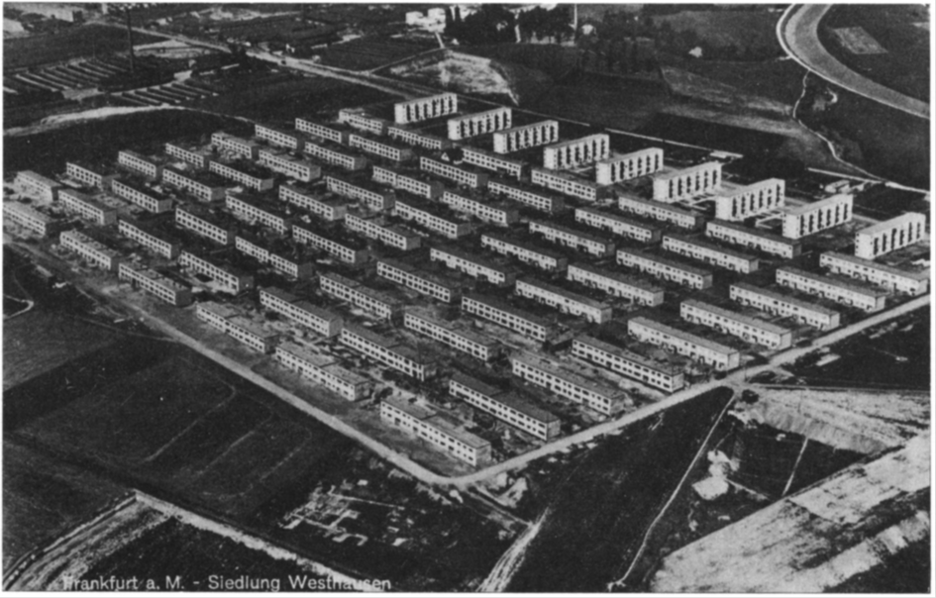
Şekil 1. Işık, hava ve güneş tasarım ilkesi, Westhausen Siedlung konut yerleşimi, Frankfurt (Kaynak: Mullin, 1982, s.124)
Diğer Gösterimler
Semboller, kısaltmalar ve tanımlar uluslararası birimler sistemine (SI) uygun olmalıdır. Kısaltmalar, metinde ilk kez geçtikten sonra parantez içinde tanımlanmalıdır. Makale boyunca kısaltmaların tutarlı olması sağlanmalıdır.
Matematiksel gösterimler (formüller, denklemler) MS Word programının denklem araçları ile hazırlanmalıdır. Metin içinde mutlaka matematiksel gösterime atıf yapılmalıdır. Matematiksel gösterimde kullanılan değişkenler italik verilmeli ve metin içerisinde açıklanmalıdır. Formüller için “Eşitlik” ifadesi kullanılmalıdır. Matematiksel gösterimler ortalanarak, 10 punto boyutunda italik olarak yazılmalıdır. Alt sağa dayalı parantez içinde eşitlik numarası belirtilmeli ve sıra ile numaralandırılmalıdır.
$$PV=\sum_{t=0}^{n}{\frac{R}{{\left(1+i\right)}^{t}}}$$
(E.1)
SONUÇ
Bu bölüm, makalenin türü ve yazının kurgusuna göre Tartışma, Sonuç ya da Değerlendirme olarak da adlandırılabilir.
Makalede ele alınan konu ve probleme ilişkin olarak mevcut literatür ışığında çalışmanın sunduğu katkının irdelendiği, elde edilen bulguların teori ve uygulama alanlarına katkılarının tartışıldığı ve çalışmaya ilişkin çıkarımların yorumlandığı bu bölümde, görsellere, tablolara ve uzun alıntılara yer verilmemelidir.
TEŞEKKÜR VE AÇIKLAMA
Eğer araştırmaya katkı sağlayan kişi veya kurumlar varsa, örneğin “TÜBİTAK tarafından desteklenmiştir [hibe numaraları xxxx, yyyy]” şeklinde ‘Teşekkür’ olarak; eğer makale herhangi bir yerde özeti sunulmuş ancak tam metin olarak basılmamış bildiriden ya da tezden üretilmiş bir makale ise ‘Açıklama’ olarak belirtilmelidir. Bu kısım 10 punto yazı boyutunda, tek satır aralığı ile yazılmalıdır.
KAYNAKÇA
Kaynakça bölümünde metinde atıf yapılan bütün kaynaklar yer almalıdır. Kaynakça yazarların soyadına göre alfabetik sırayla, alt bölümlere ayrılmadan verilmelidir. Her kaynak, ikinci ve sonraki satırlarında soldan 1 cm. içeri girinti yapılarak düzenlenmelidir. 10 punto yazı boyutunda, tek satır aralığı ile sola dayalı olarak yazılmalı ve paragraf sonu 6 pt boşluk bırakılmalıdır.
Kaynakça APA Stili 6. Sürümü’ne göre hazırlanmalıdır.

Üniversite adı, Fakülte adı, Bölüm adı / Kurum adı, Şehir adı, Ülke adı, Orcid:
Üniversite adı, Fakülte adı, Bölüm adı / Kurum adı, Şehir adı, Ülke adı, Orcid: Sorumlu yazar/Corresponding author: e-posta adresi Geliş tarihi/Received: XX.YY.2023 Kabul tarihi/Accepted: XX.YY.2023

